Задание №3
Город Нижняя Салда.
Игра ЖЕКА-4
Информация о проведении турнира была размещена в местных СМИ, на сайтах городского округа и городских учреждений.
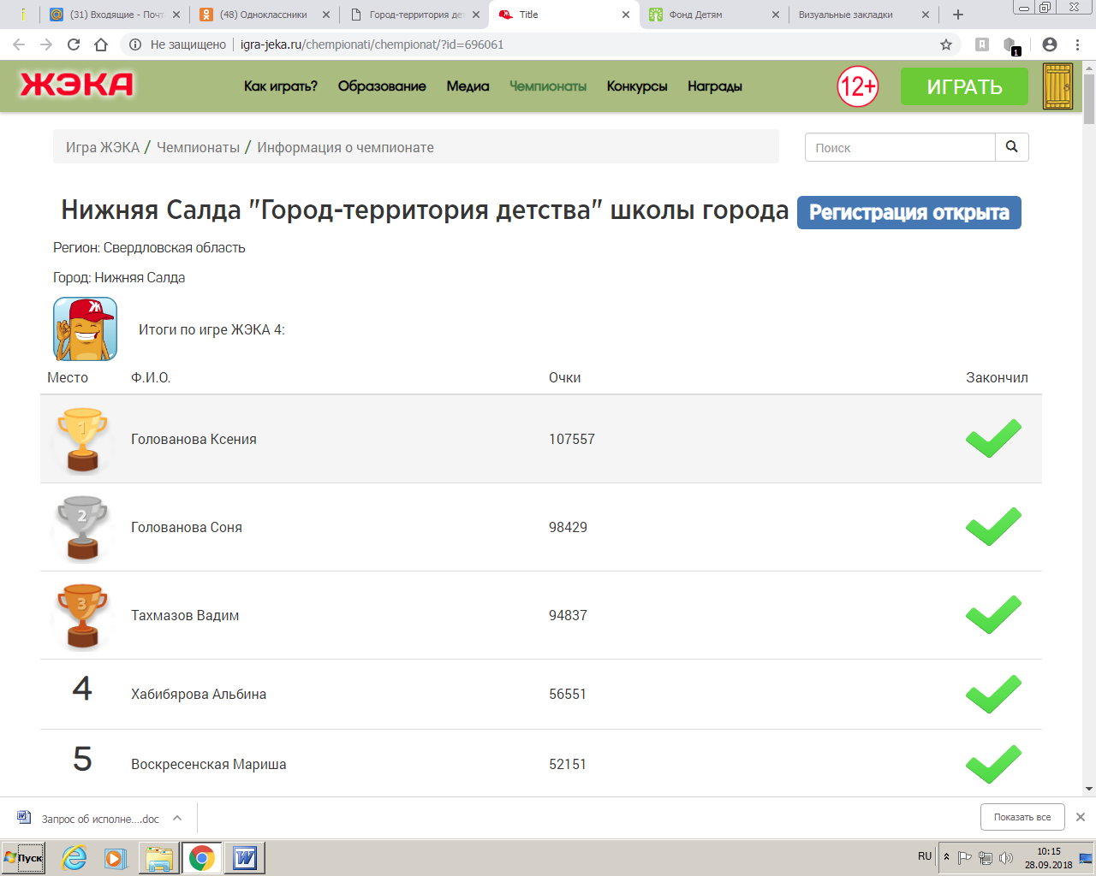
Многие дети сыграли не только в ЖЕКА-4, но и испытали свои силы в других версиях игры.

